附件1
重庆市2023年专技人员继续教育
公需科目操作手册

一、注册登录
（一）输入网址：http://www.cqrspx.cn进入重庆人社培训网（建议使用谷歌浏览器，兼容性最佳）。
（二）新用户注册：在网站首页右上角点击“注册”按钮，进入注册页面。注册信息将作为合格证书的重要数据，请谨慎填写，确保信息的真实准确。
（三）在网站首页右上角点击“登录”按钮进行登录。若提示“用户名或密码错误”，请点击登录页面“忘记密码”进行密码重置，并使用手机号及重置后密码进行手机号登录。若密码重置失败或手机号发生变更，请通过首页右侧在线客服联系管理员。
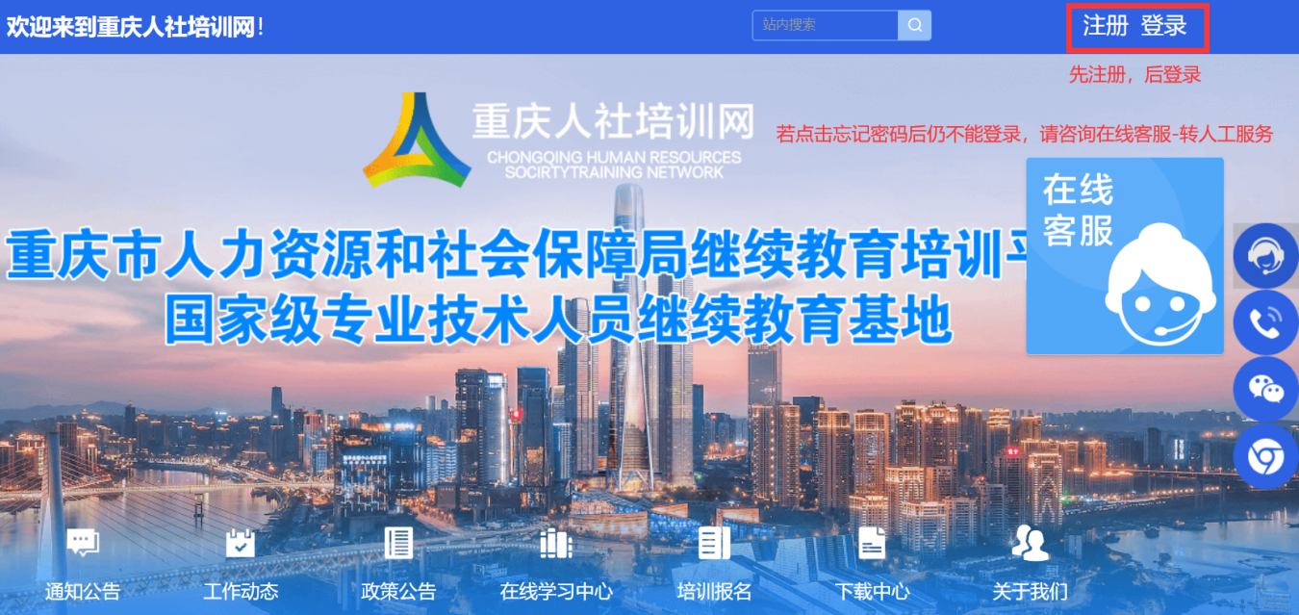
二、学习计划购买
登录后在首页“在线学习中心”选择“公需科目”进入网络学习平台，选择“重庆市2023年专技人员继续教育公需科目培训”培训项目，点击“立即购买”按钮，进入项目购买页面。
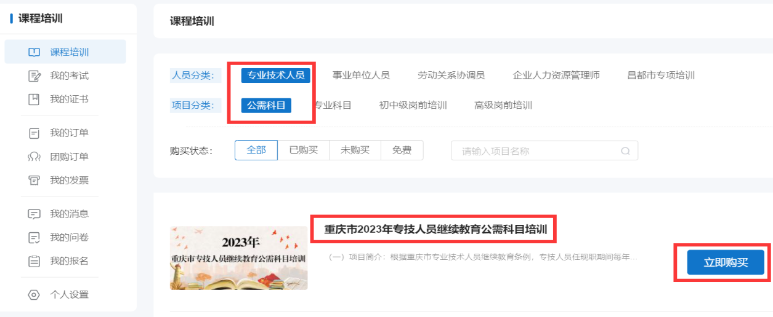
（一）个人购买
1.提交订单。在项目购买页面，核实购买项目信息无误后，选择“个人购买”，进入提交订单页面。
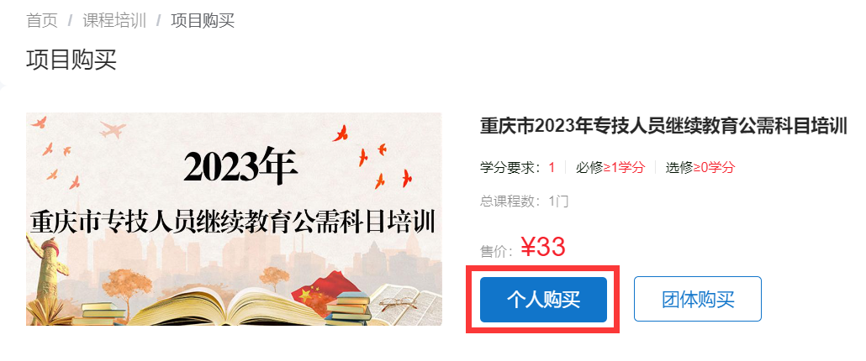
2.订单支付。选择“立即申请”或“以后申请”发票，提交订单进行支付，平台支持使用支付宝、微信或银联进行在线支付。缴费成功后，在“我的发票”对应订单处，进行查看或补开发票等操作。（详见第五章电子发票）
（二）团体购买
1.账号注册。
若未注册的参训人员较少，可由学员在平台上自主注册。
若单位未注册人数超过10人，可指定专人将未注册的参训学员名单（附件2）发送至2020gxkm@cqhrsp.com邮箱，在收到邮件后2个工作日内，由市人服中心工作人员统一为未注册的学员注册账号，注册完毕会回复邮件，请注意查看邮件通知。
2.统一缴费。指定单位专人用个人账号登录学习平台，在项目购买页面，选择“团体购买”，输入需参训学员的身份证号码，输入完成后点击“立即购买”，等待系统验证，若学员账号存在且未购买对应学习计划，即可提交订单；购买成功，学员即可登录进行学习。如购买失败，可在页面左下角点击“下载错误文件”，查看原因后进行修改并重新提交订单。
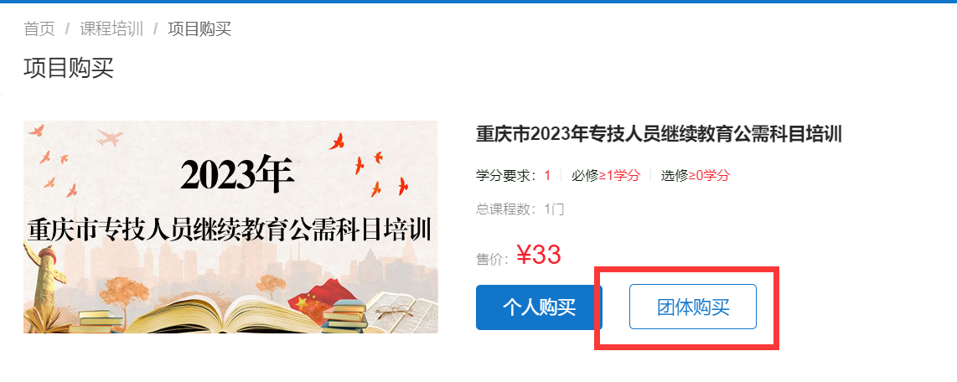
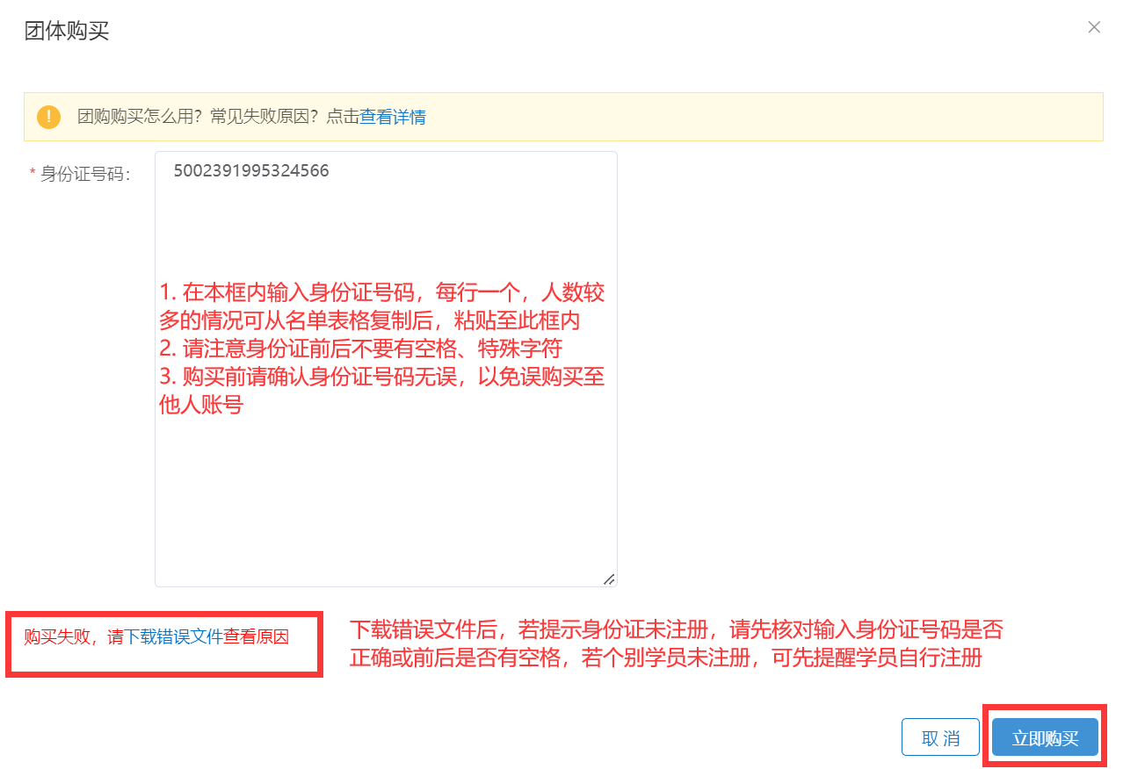
注意事项：
人员数量较多的情况，可直接从名单表格中复制身份证号码粘贴至输入框内，仅复制身份证号码，每行一个，请注意身份证中字母X大写，身份证前后不要有空格、特殊字符。
3.提交订单，申请发票。
在订单提交页面，可以选择“立即申请”或“以后申请”发票。提交订单后，选择支付宝、微信或银联进行在线支付。缴费成功后，在“团购订单”对应订单处，进行查看或补开发票等操作。（详见第五章电子发票）
三、在线学习
（一）PC端网页学习
1.购买成功后点击“课程培训”，找到已购买项目进入学习，根据公需科目培训要求学习完成30学时课程，方可获得证书。
2.点击“进入学习”进入课程列表展示页面，选择相应课程名称进入观看页面。
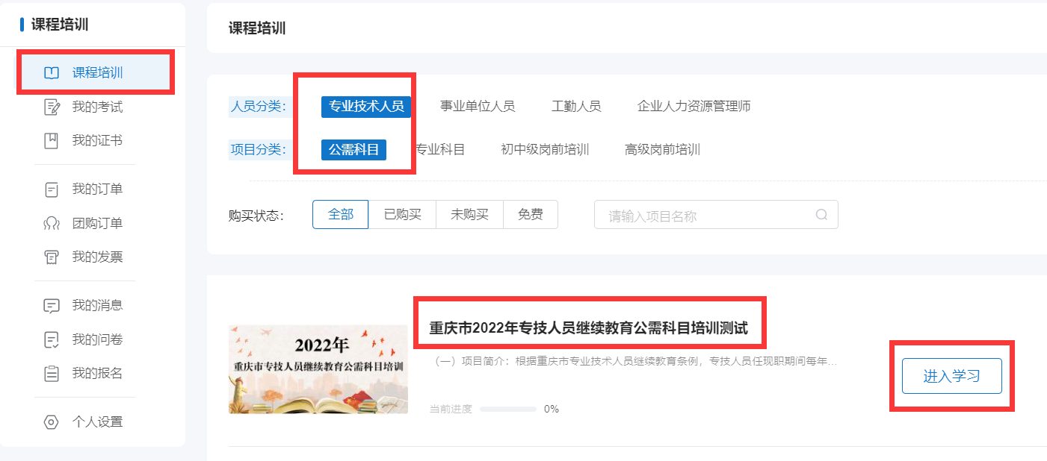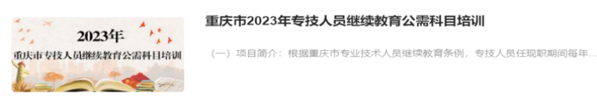
注意事项：
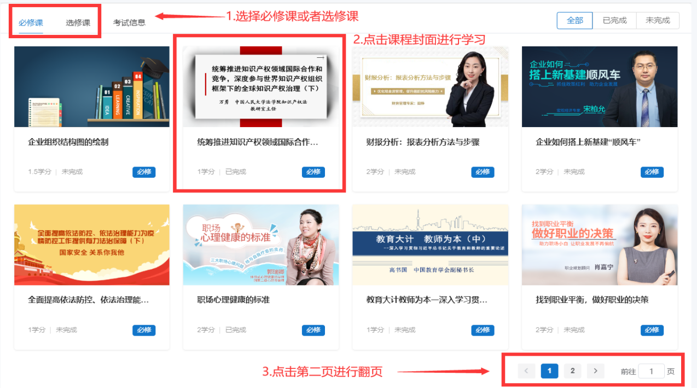
1.通过“学分要求”和“计划完成度”查看项目完成情况。
2.在课程展示页面，可通过切换页码查看所有课程。
3.平台已开启防挂机功能，学习过程中请注意答题。
4.一个课程有多个章节，需要学习完每个章节才可获得学分。
（二）移动端学习
1.关注微信公众号。通过搜索“重庆市人力资源开发服务中心”或者扫描下方二维码关注市人服中心微信公众号。
（微信公众号）
2.进入微信公众号选择继续教育栏目中的公需科目，进入登录页面，输入用户名及密码即可登录。登录后在首页自主选择培训项目，跳转至项目详情页点击“立即购买”，确认购买项目信息无误后使用微信支付。
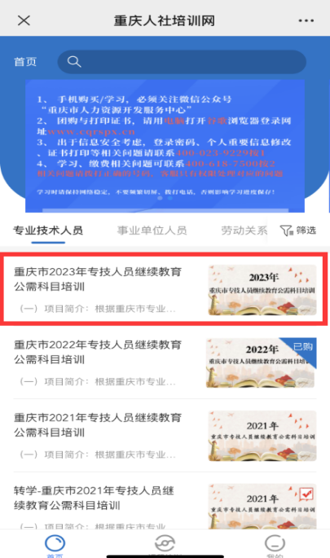
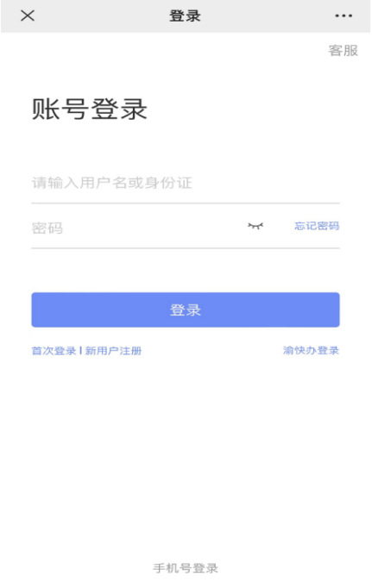
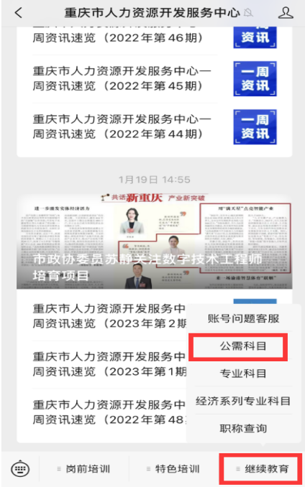
3.购买完成后，在“课程培训”页面点击“进入学习”，然后点击课程即可进入学习页面，课程播放页面中有多个章节时需学习完成每个章节才可获得学分。
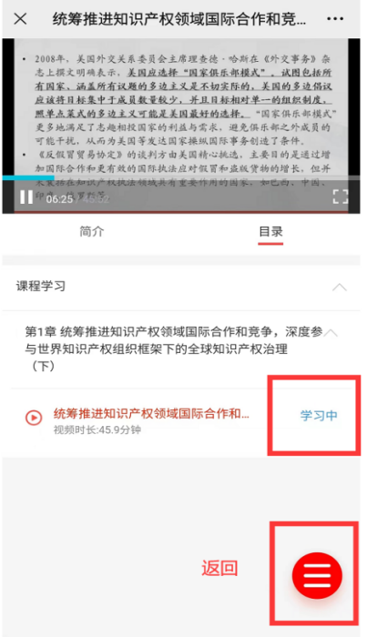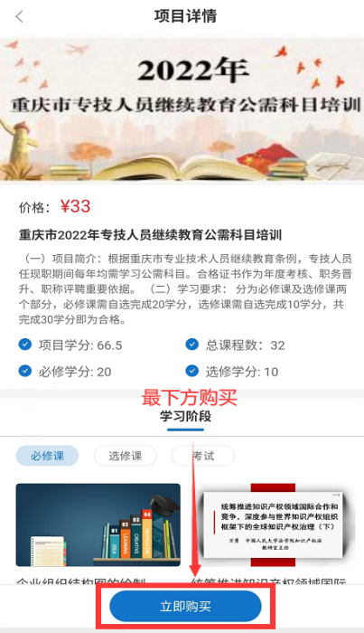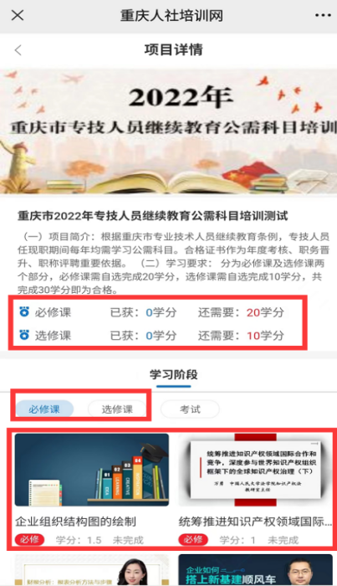
四、打印证书
达到培训项目要求的学分后，返回课程培训页面，在导航栏选择“我的证书”，查看已完成的培训计划，点击按钮“打印证书”，按照提示完善个人信息后即可打印合格证书。合格证已采用电子印章，无需加盖鲜章。
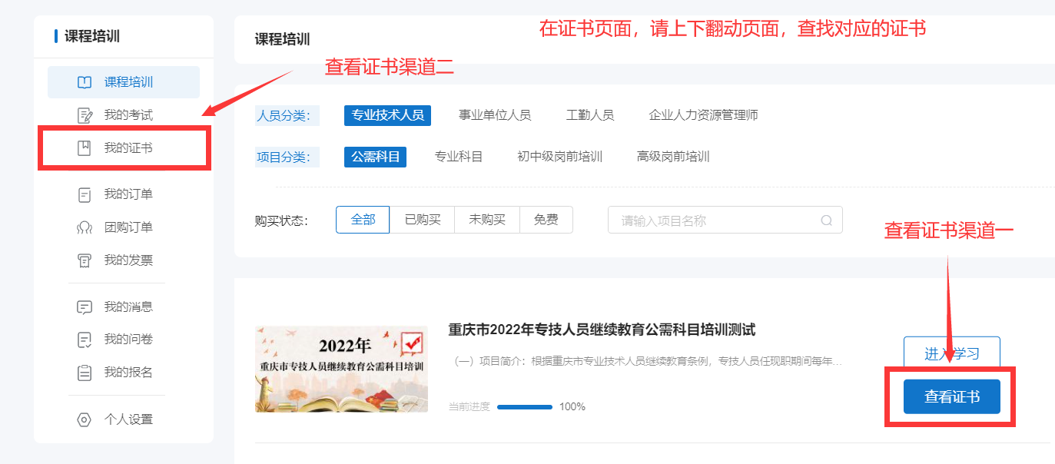
注意事项：
组织机构选择贵单位，若查找不到贵单位，请选择您档案所在区县。
五、电子发票
在左边导航栏选择“我的发票”，在已缴费的订单右侧“查看发票”，可打印或下载电子发票。若提交订单时选择“以后申请”，可在已缴费的订单右侧点击“申请开票”补开发票。
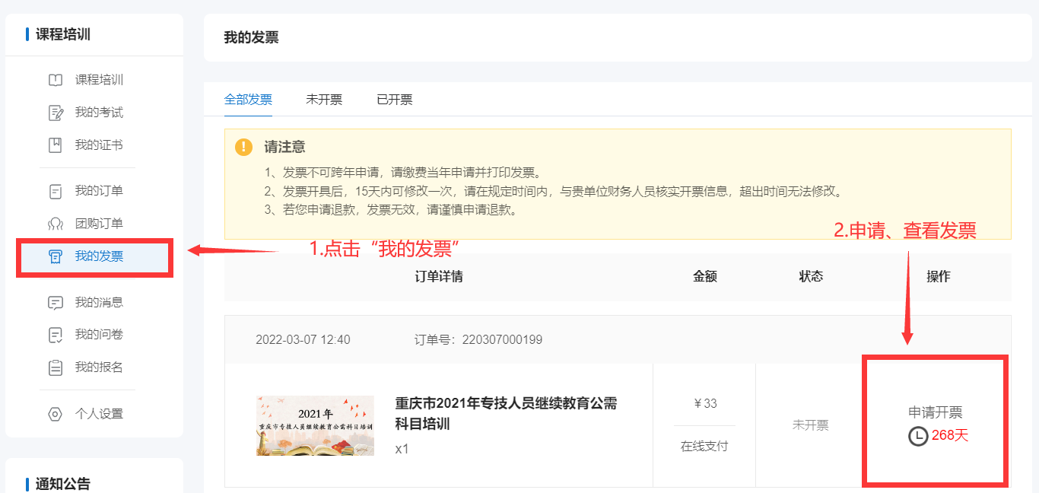
注意事项：
1.不能跨年补开发票，请在缴费当年申请发票。
2.申请开票成功15日内可修改发票1次，跨年不可修改。
3.开票前，请与贵单位的财务人员核实开票信息，以免填写错误。
六、咨询方式
（一）账号注册、登录、证书问题咨询：400-023-9229，按1选择登录注册问题。
（二）学习技术咨询热线：400-618-7500，按2选择售后服务。
（三）在线客服：在首页侧边栏选择在线客服，可进行技术操作咨询。
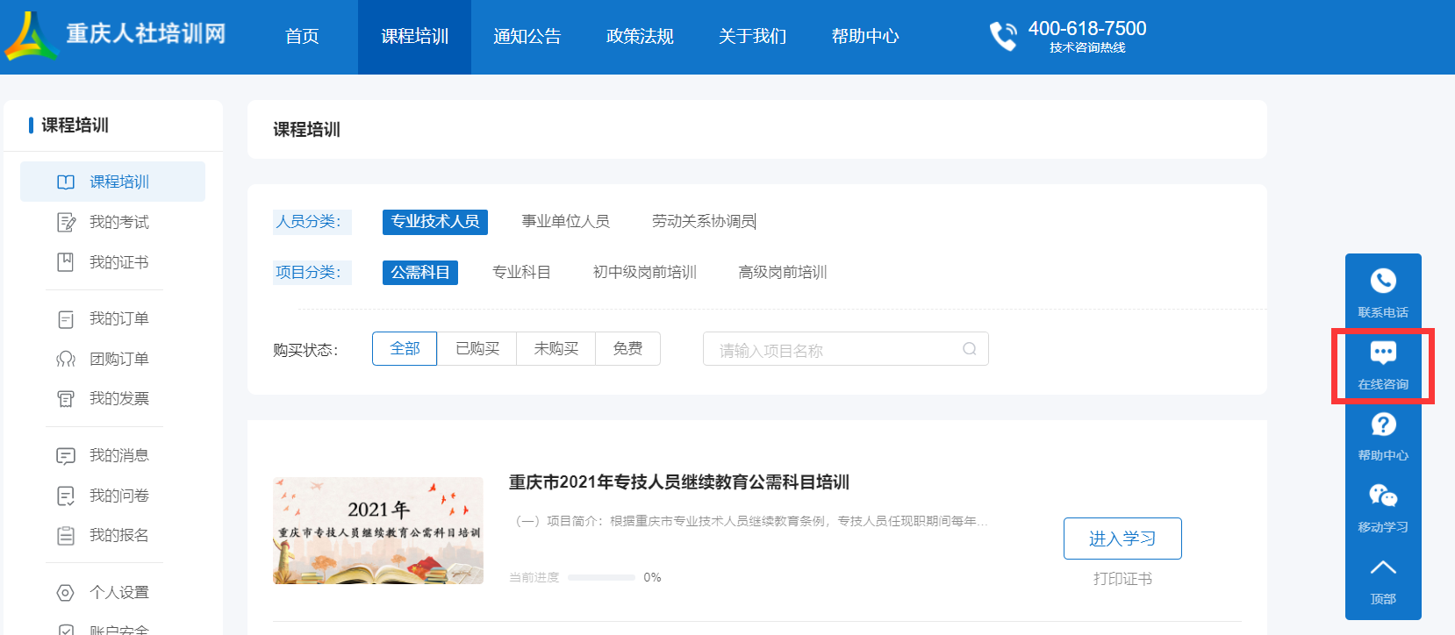
附件2
重庆市专业技术人员继续教育公需科目培训
学员注册名单
区 县： |  |  | 联系人：
单位全称： |  |  | 联系电话：
序号 | 姓名  （姓名中间不能有空格和符号） | 身份证号码  （身份证号码含X，必须大写） | 手机号码 | 性别 | 备注
1
2
3
4
5
6
7
8
9
10
11
12
13
14
15
16
注意：
1.文件格式要求为Excel电子格式，注册信息将作为培训合格证书的重要数据，事关职称评审等相关工作，请认真填写，确保信息的真实准确；
2.各单位指定专人将未注册的参训学员报名名单（电子件）发送至2020gxkm@cqhrsp.com邮箱，在收到邮件后2个工作日内，由市人服中心工作人员统一为参训学员注册账号，注册完毕会回复邮件，请注意查收邮件（用户名统一为身份证号码，初始密码为edu@身份证号码后六位）。
附件3
2011-2022年公需科目缴费凭证
姓名 |  | 手机号码
身份证号码
缴费年度 | 订单编号 | 付款人 | 缴费时间 | 缴费平台
以下请填写相关缴费证明材料（如缴费平台网页截图等）
注意：
1.请提前在重庆人社培训网网络学习服务平台注册账号，并如实填写姓名、身份证号码、手机号等信息，工作人员将依据上表信息及平台注册信息免费开通2011-2022年度专业技术人员继续教育公需科目补学权限。
2.请将此表发送至cqgxkm@cqhrsp.com邮箱，工作人员审核通过后（一般在3个工作日内完成审核）可免费进入现平台进行补学。
缴费承诺书
本人 ，身份证号码： ，手机号码： ，已于 年 月 日缴费报名参加 公需科目学习。因 原因，无法提供缴费凭证。
本人现已在重庆人社培训网网络学习服务平台注册，用户名为 ，现申请免费参加 继续教育公需科目的学习，并承诺如下：
- 本人在参与专业技术人员继续教育公需科目补学过程中提供的相关资料，本人均予以认可，自愿提供。本人所提供的缴费信息真实有效，如系伪造，本人愿依法承担相应法律责任。
- 本人知晓并理解提供不实信息对个人诚信记录的风险，如给专业技术人员继续教育公需科目培训主管单位、承训单位造成损失的，愿意承担赔偿及相应的法律责任。

承诺人：
时 间：

沙坪坝区人力资源和社会保障局办公室 2023年2月15日印发

